บทที่ 4
การวิเคราะห์และออกแบบระบบ

4.1 การวิเคราะห์ระบบ ระบบบริหารจัดการงานสนับสนุนภายในองค์กร (Issue & Support Management System) เป็นระบบที่อยู่ระหว่างการพัฒนา เพื่อให้พนักงานภายในองค์กรสามารถจัดการกับปัญหาและคำร้องจากลูกค้าได้อย่างเป็นระบบ โดยมีฟังก์ชันหลักตั้งแต่การบันทึกปัญหา การมอบหมายงาน การติดตามสถานะ ไปจนถึงการเก็บประวัติการดำเนินการเพื่อใช้ในการวิเคราะห์และปรับปรุงคุณภาพการให้บริการ ระบบประกอบด้วยผู้ใช้งานหลักสองประเภท คือ ผู้ดูแลระบบ (Administrator) และ ผู้ใช้งานทั่วไป (User) ซึ่งแต่ละประเภทมีบทบาทและสิทธิ์การใช้งานแตกต่างกัน ดังนี้
1. ผู้ดูแลระบบ (Administrator)
1.1 การจัดการบัญชีผู้ใช้งานได้
1.1.1 สามารถกําหนดสิทธิ์และบทบาทของบัญชีผู้ใช้งาน เช่น Admin, User
1.1.2 แก้ไขข้อมูลบัญชีผู้ใช้งาน
1.1.3 ลบบัญชีผู้ใช้งาน
1.2 การจัดการข้อมูลหลัก
1.2.1 โครงงาน เพิ่ม แก้ไข ลบ ค้นหาข้อมูลโครงงาน
1.2.2 รายละเอียดโครงงาน เพิ่ม แก้ไข ลบ และค้นหาข้อมูลรายละเอียด โครงงาน
1.2.3 เอกสารสัญญา เพิ่ม แก้ไข ลบ ค้นหาข้อมูลเอกสารสัญญา
1.3 การจัดการปัญหาและการแก้ไข
1.3.1 เพิ่มข้อมูลรายงานปัญหาของโครงงาน
1.3.2 กําหนดผู้รับผิดชอบในการแก้ปัญหาโครงงาน
1.3.3 อัปเดตข้อมูลและสถานะของปัญหาโครงงาน

1.4 การรายงาน
1.4.1 สร้างรายงานสถานะภาพรวมของข้อมูลในระบบ
1.4.2 สร้างรายงานจำนวนปัญหาหรือข้อผิดพลาดของโครงงาน
1.4.3 สร้างรายงานภาพรวมสถานะของโครงงาน

2. พนักงาน (User)
2.1 การจัดการข้อมูลหลัก
2.2.1 โครงงาน เพิ่ม แก้ไข ลบ ค้นหาข้อมูลโครงงาน
2.2.2 รายละเอียดโครงงาน เพิ่ม แก้ไข ลบ และค้นหาข้อมูลรายละเอียดโครงงาน
2.2.3 เอกสารสัญญา เพิ่ม แก้ไข ลบ ค้นหาข้อมูลเอกสารสัญญา
2.2 การจัดการปัญหาและการแก้ไข
2.2.1 เพิ่มข้อมูลรายงานปัญหาของโครงงาน
2.2.2 กําหนดผู้รับผิดชอบในการแก้ปัญหาโครงงาน
2.2.3 อัปเดตข้อมูลและสถานะของปัญหาโครงงาน
2.3 การรายงาน
1.5.1 ดูรายงานสถานะภาพรวมของข้อมูลในระบบ
1.5.2 ดูรายงานประจําเดือนหรือประจําปี
1.5.3 ดูรายงานตามโครงการ

4.2 ซีนาริโอ (Scenario)
ซีนาริโอ (Scenario) คือ การกำหนดเหตุการณ์หรือสถานการณ์สมมติที่สร้างขึ้นเพื่อใช้เป็นแนวทางในการวิเคราะห์ อธิบาย และทดสอบระบบ โดยมุ่งเน้นการบรรยายลำดับเหตุการณ์ การกระทำ และปฏิสัมพันธ์ระหว่างผู้ใช้งาน (User) และระบบ (System) ภายใต้เงื่อนไขที่กำหนดไว้ เพื่อให้สามารถทำความเข้าใจรูปแบบการทำงานของระบบ ตลอดจนผลลัพธ์ที่อาจเกิดขึ้นในสภาวะต่าง ๆ ได้อย่างเป็นระบบ
โดยทั่วไป ซีนาริโอสามารถจำแนกได้เป็น 2 มิติหลัก คือ
- ซีนาริโอเชิงการวิเคราะห์ระบบ (System Analysis Scenario) ใช้เพื่อทำความเข้าใจพฤติกรรมการใช้งานจริงของผู้ใช้ และตรวจสอบความถูกต้อง ครบถ้วน และความสอดคล้องของความต้องการ (Requirement)

- ซีนาริโอเชิงการทดสอบระบบ (System Testing Scenario) ใช้เพื่อสร้างกรอบในการทดสอบระบบ โดยกำหนดข้อมูลนำเข้า ขั้นตอน และผลลัพธ์ที่คาดหวัง (Expected Result)
ในโครงงานนี้ ซีนาริโอถูกจัดทำขึ้นเพื่ออธิบายกระบวนการใช้งานจริงของระบบจากมุมมองของทั้ง ผู้ดูแลระบบ (Administrator) และ ผู้ใช้งานทั่วไป (User) โดยแต่ละซีนาริโอจะประกอบด้วยสถานการณ์ (Situation/Context) และ ขั้นตอนการดำเนินงาน (Process/Steps) ซึ่งสามารถนำไปใช้ทั้งในขั้นตอนออกแบบ พัฒนา และทดสอบระบบ

4.2.1 ซีนาริโอ (Scenario) สําหรับผู้ดูแลระบบ (Administrator)
1. การจัดการผู้ใช้งาน
1.1 เพิ่มบัญชีผู้ใช้งานใหม่
สถานการณ์ - ผู้ดูแลระบบซึ่งทำหน้าที่เป็นผู้จัดการโครงการ มีความ จำเป็นต้องเพิ่มบัญชีผู้ใช้งานใหม่สำหรับพนักงานที่เพิ่งเข้าร่วมทีมพัฒนาระบบ
ขั้นตอน
- ผู้ดูแลระบบเข้าสู่ระบบและไปที่เมนู "Setting" และ เลือก Add User
- คลิกที่ปุ่ม "+ Add User"
- กรอกข้อมูลผู้ใช้งาน เช่น ชื่อบัญชีอีเมล และตําแหน่ง
- กําหนดสิทธิ์เป็น "Staff"
- กดปุ่ม "บันทึก"

1.2 แก้ไขข้อมูลบัญชีผู้ใช้งาน
สถานการณ์ - พนักงานรายหนึ่งขอแก้ไขข้อมูลชื่อบัญชีในบัญชีผู้ใช้งานของ ตนเอง
ขั้นตอน
- ผู้ดูแลระบบเข้าสู่ระบบและไปที่เมนู "Setting" และ เลือก Add User
- คลิกที่ปุ่ม “Kebab menu” บัญชีผู้ใช้งานที่ต้องการลบ และเลือก "Edit"
- กดปุ่ม "บันทึก"

1.3 ลบบัญชีผู้ใช้งาน
สถานการณ์ - พนักงานคนหนึ่งลาออกจากบริษัท ผู้ดูแลระบบต้องลบบัญชี ของพนักงานออกจากระบบ
ขั้นตอน
- ผู้ดูแลระบบเข้าสู่ระบบและไปที่เมนู " Setting" และ เลือก Add User
- คลิกที่ปุ่ม “Kebab menu” บัญชีผู้ใช้งานที่ต้องการลบ และเลือก "Delete"
- ยืนยันการลบ
2. การจัดการข้อมูลหลัก
2.1 โครงงาน เพิ่ม แก้ไข ลบ ค้นหาข้อมูลโครงงาน
สถานการณ์ – ผู้ดูแลระบบเพิ่มข้อมูลโครงงานใหม่ในระบบ
ขั้นตอน
- ผู้ดูแลระบบเข้าสู่ระบบและไปที่เมนู "Setting" และ เลือก Add Project
- คลิกที่ปุ่ม "+ Add User"
- กรอกข้อมูลผู้ใช้งาน เช่น รหัสโครงการ และชื่อโครงการ
- บันทึกข้อมูลของโครงงาน

2.2 เอกสารสัญญา เพิ่ม แก้ไข ลบ ค้นหาข้อมูลเอกสารสัญญา
สถานการณ์ – ผู้ดูแลระบบเพิ่มข้อมูลเอกสารสัญญาบำรุงรักษาในระบบ
ขั้นตอน
- ผู้ดูแลระบบเข้าสู่ระบบและไปที่เมนู "Other Document"
- คลิกที่ปุ่ม "+ Other Document"
- กรอกรายละเอียดที่ร้องขอ และแนบไฟล์เอกสาร
- บันทึกข้อมูลเอกสารสัญญา

2.3 รายละเอียดโครงงาน เพิ่ม แก้ไข ลบ และค้นหาข้อมูลรายละเอียดโครงงาน
สถานการณ์ – ผู้ดูแลระบบเพิ่มรายละเอียดและขอบเขตของโครงงานใน ระบบ
ขั้นตอน

- ผู้ดูแลระบบเข้าสู่ระบบและไปที่เมนู "Scope of Work"
- คลิกที่ปุ่ม "+ Add SOW"
- กรอกรายละเอียดและขอบเขตของโครงงานที่ขอ และแนบไฟล์เอกสาร
- บันทึกรายละเอียดโครงงาน

3. การจัดการปัญหาและการแก้ไข
3.1 เพิ่มข้อมูลรายงานปัญหาของโครงงาน
สถานการณ์ – ได้รับแจ้งปัญหาเกี่ยวกับระบบในโครงการ ซึ่งผู้ดูแลระบบ วิเคราะห์แล้วว่า ต้องการแจ้งปัญหาเข้าไปในระบบเพื่อส่งมอบให้ผู้ใช้งาน (ทีม พัฒนาระบบ) เป็นผู้แก้ไขปัญหา
ขั้นตอน
- ผู้ดูแลระบบเข้าสู่ระบบและไปที่เมนู "Projects" และ เลือกโครงการที่จะเพิ่มข้อมูลรายงาน
- คลิกที่ปุ่ม "+ Add Issue"
- กรอกข้อมูลของปัญหาหรือข้อผิดพลาดของระบบ
- กําหนดผู้รับผิดชอบในการแก้ไขปัญหานั้นๆ ตามข้อที่ 1.4.2 กรอกรายละเอียดการแก้ไขปัญหาหรือข้อผิดพลาดของระบบ
- อัปเดตข้อมูลและสถานะของปัญหาโครงงาน เป็นข้อมูลสําคัญในการแก้ไขปัญหา ตามข้อที่ 1.4.3
- บันทึกข้อมูล

4. การรายงาน
4.1 เพิ่มข้อมูลรายงานปัญหาของโครงงาน
สถานการณ์ – ผู้ดูแลระบบหรือผู้จัดการโครงการต้องการรายงานสถานะ ภาพรวมของปัญหาทั้งหมดในระบบ เพื่อใช้ในการประชุมประจำสัปดาห์และติดตาม ความคืบหน้าของการจัดการปัญหาอย่างมีประสิทธิภาพ
ขั้นตอน
- ผู้ดูแลระบบเข้าสู่ระบบและไปที่เมนู "Dashboard"
- ตรวจสอบรายงานภาพรวมสถานะของ Issue ในระบบ ซึ่งแสดงข้อมูลสรุป เช่น จำนวน Issue ตามสถานะ, ประเภท, ระดับความสำคัญ และโปรเจกต์ที่เกี่ยวข้อง
- นำข้อมูลจาก Dashboard ไปใช้ในการวิเคราะห์และนำเสนอต่อผู้ที่เกี่ยวข้องในที่ประชุม
- ข้อมูลดังกล่าวเป็นแนวทางในการวางแผนดำเนินการแก้ไขปัญหาและติดตามผลการทำงานในช่วงเวลาถัดไป

4.2.2 ซีนาริโอ (และ ) สําหรับผู้ใช้งาน (User)
1. การจัดการข้อมูลหลัก
1.1 โครงงาน เพิ่ม แก้ไข ลบ ค้นหาข้อมูลโครงงาน
สถานการณ์ – ผู้ใช้งานเพิ่มข้อมูลโครงงานใหม่ในระบบ
ขั้นตอน
- ผู้ใช้งานเข้าสู่ระบบและไปที่เมนู "Setting" และ เลือก Add Project
- คลิกที่ปุ่ม "+ Add User"
- กรอกข้อมูลผู้ใช้งาน เช่น รหัสโครงการ และชื่อโครงการ
- บันทึกข้อมูลของโครงงาน

1.2 รายละเอียดโครงงาน เพิ่ม แก้ไข ลบ และค้นหาข้อมูลรายละเอียดโครงงาน
สถานการณ์ – ผู้ใช้งานเพิ่มรายละเอียดและขอบเขตของโครงงานในระบบ
ขั้นตอน
- ผู้ใช้งานเข้าสู่ระบบและไปที่เมนู "Scope of Work"
- คลิกที่ปุ่ม "+ Add SOW"
- กรอกรายละเอียดและขอบเขตของโครงงานที่ขอ และแนบไฟล์เอกสาร
- บันทึกรายละเอียดโครงงาน

1.3 เอกสารสัญญา เพิ่ม แก้ไข ลบ ค้นหาข้อมูลเอกสารสัญญา
สถานการณ์ – ผู้ใช้งานเพิ่มข้อมูลเอกสารสัญญาบำรุงรักษาในระบบ
ขั้นตอน
- ผู้ใช้งานเข้าสู่ระบบและไปที่เมนู "Other Document"
- คลิกที่ปุ่ม "+ Other Document"
- กรอกรายละเอียดที่ร้องขอ และแนบไฟล์เอกสาร
- บันทึกข้อมูลเอกสารสัญญา

2. การจัดการปัญหาและการแก้ไข
2.1 เพิ่มข้อมูลรายงานปัญหาของโครงงาน
สถานการณ์ – ได้รับแจ้งปัญหาเกี่ยวกับระบบใน ซึ่งถ้าหากผู้ใช้งาน รับทราบ และวิเคราะห์แล้วว่าต้องการแจ้งปัญหาเข้าไปในระบบเพื่อส่งมอบให้ ผู้ใช้งาน (ทีมพัฒนาระบบ)เป็นผู้แก้ไขปัญหา
ขั้นตอน
- ผู้ใช้งานเข้าสู่ระบบและไปที่เมนู "Projects" และ เลือกโครงการที่จะเพิ่มข้อมูล รายงาน
- คลิกที่ปุ่ม "+ Add Issue"
- กรอกข้อมูลของปัญหาหรือข้อผิดพลาดของระบบ
- กําหนดผู้รับผิดชอบในการแก้ไขปัญหานั้นๆ ตามข้อที่ 2.2.2 กรอกรายละเอียดการแก้ไขปัญหาหรือข้อผิดพลาดของระบบ
- อัปเดตข้อมูลและสถานะของปัญหาโครงงาน เป็นข้อมูลสําคัญในการแก้ไขปัญหาตามข้อที่ 2.2.3
- บันทึกข้อมู

3. การรายงาน
3.1 เพิ่มข้อมูลรายงานปัญหาของโครงงาน
สถานการณ์ – ผู้ใช้งานระบบต้องการติดตามความคืบหน้าของปัญหาหรือ คำร้องที่ เคยแจ้งไว้ในระบบ ว่าอยู่ในขั้นตอนใด ใครเป็นผู้ดูแล และได้รับการแก้ไข หรือยัง เพื่อใช้ในการตรวจสอบและประสานงานภายใน
ขั้นตอน
- ผู้ดูแลระบบเข้าสู่ระบบและไปที่เมนู "Dashboard"
- ระบบแสดงรายงานภาพรวมสถานะของ Issue ในระบบ ซึ่งแสดงข้อมูลสรุป เช่น จำนวน Issue ตามสถานะ, ประเภท, ระดับความสำคัญ และโปรเจกต์ที่เกี่ยวข้อง
- นำข้อมูลจาก Dashboard ไปใช้ในการวิเคราะห์และนำเสนอต่อผู้ที่เกี่ยวข้องในที่ประชุม
- ใช้ข้อมูลดังกล่าวเป็นแนวทางในการวางแผนดำเนินการแก้ไขปัญหาและติดตามผลการทำงานในช่วงเวลาถัดไป
4.3 ยูสเคส (Use Case)
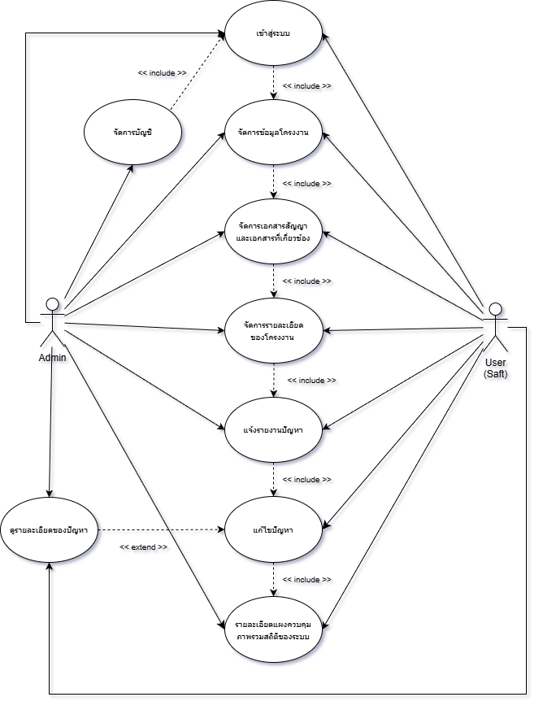
รูปที่ 4.1 ยูสเคสไดอะแกรมของผู้ดูแลระบบ (Administrator) และ ผู้ใช้งาน (User)

4.4 ยูสเคสนาราทิฟ (Use Case Narative)

    - ยูสเคสนาราทิฟการเข้าสู่ระบบ

ตารางที่ 4.1 ยูสเคสนาราทิฟ การเข้าสู่ระบบ
ชื่อยูสเคส | การเข้าสู่ระบบ
วัตถุประสงค์ | เพื่อเข้าสู่ระบบบริหารจัดการงานสนับสนุนภายในองค์กร
รายละเอียด | ผู้ดูแลระบบและผู้ใช้งานสามารถเข้าสู่ระบบโดย  กรอกอีเมล และรหัสผ่านให้ถูกต้อง
แอคเตอร์ | ผู้ดูแลระบบและพนักงาน
ยูสเคสที่เกิดขึ้นก่อน | -
ยูสเคสที่เกิดขึ้นหลัง
ขั้นตอนการทํางานหลัก | 1. เปิดหน้าเว็บไซต์เข้าสู่ระบบ  2. ระบบแสดงหน้าเข้าสู่ระบบ  3. กรอกอีเมลและรหัสผ่านในฟิลด์ที่กําหนด  4. ระบบตรวจสอบความถูกต้องของอีเมลและ  รหัสผ่านให้ถูกต้อง
ขั้นตอนการทํางานสําเร็จเมื่อผิดพลาด | หากกรอกข้อมูลไม่ครบถ้วน ระบบจะเตือนให้  กรอกในฟิลด์ที่ขาดหาย หากกรอกข้อมูล  ผิดพลาด ระบบจะเตือนว่าข้อมูลผิดพลาด ให้  กรอกข้อมูลใหม่
เงื่อนไขก่อนทํางาน | -
เงื่อนไขหลังทํางาน | -
ความต้องการเพิ่มเติม | -

    - ยูสเคสนาราทิฟการจัดการการจัดการบัญชี

ตารางที่ 4.2 ยูสเคสนาราทิฟ การจัดการการจัดการบัญชี
ชื่อยูสเคส | การเข้าสู่ระบบ
วัตถุประสงค์ | เพื่อจัดการบัญชีผู้ใช้งานระบบบริหารจัดการงานสนับสนุนภายในองค์กร
รายละเอียด | ผู้ดูแลระบบจัดการการเพิ่ม ลบ แก้ไข บัญชี  ให้แก่ผู้ใช้งานระบบ
แอคเตอร์ | ผู้ดูแลระบบ
ยูสเคสที่เกิดขึ้นก่อน | เข้าสู่ระบบ
ยูสเคสที่เกิดขึ้นหลัง | -
ขั้นตอนการทํางานหลัก | 1. เมื่อเข้าสู่ระบบแล้ว ระบบจะแสดงหน้า  Dashboard  2. เข้าไปเมนู Setting แล้วเลือก Add User  3. กดปุ่ม + Add User  4. กรอกข้อมูลที่ต้องการตามช่องใส่ข้อมูลให้  ครบถ้วน  5. เมื่อกรอกข้อมูลครบแล้วให้กดปุ่ม บันทึก เพื่อบันทึกข้อมูล
ขั้นตอนการทํางานสําเร็จเมื่อผิดพลาด | หากกรอกข้อมูลไม่ครบถ้วน ระบบจะเตือนให้  กรอกในฟิลด์ที่ขาดหาย
เงื่อนไขก่อนทํางาน | ต้องเป็นผู้ดูแลระบบเท่านั้น จึงจะมีสิทธิ์เข้าเมนู Add User
เงื่อนไขหลังทํางาน | -
ความต้องการเพิ่มเติม | -

    - ยูสเคสนาราทิฟการจัดการข้อมูลโครงงาน

ตารางที่ 4.3 ยูสเคสนาราทิฟ การจัดการข้อมูลโครงงาน
ชื่อยูสเคส | จัดการข้อมูลโครงการ
วัตถุประสงค์ | เพื่อจัดการข้อมูลโครงการลูกค้าที่ได้รับจากลูกค้า
รายละเอียด | ผู้ดูแลระบบและผู้ใช้งานเพิ่ม ลบ แก้ไข ข้อมูล  โครงการลูกค้า
แอคเตอร์ | ผู้ดูแลระบบและผู้ใช้งาน
ยูสเคสที่เกิดขึ้นก่อน | การจัดการบัญชี
ยูสเคสที่เกิดขึ้นหลัง | การจัดการรายละเอียดของโครงงาน
ขั้นตอนการทํางานหลัก | 1. เมื่อเข้าสู่ระบบแล้ว ระบบจะแสดงหน้า  Dashboard  2. เข้าไปเมนู Setting แล้วเลือก Add Project  3. กดปุ่ม + Add Project  4. กรอกข้อมูลให้ครบถ้วนในส่วนที่ระบบกำหนดให้เป็นข้อมูลบังคับ  5.แนบไฟล์รูปภาพ  6. เมื่อกรอกข้อมูลครบแล้วให้กดปุ่ม บันทึก เพื่อบันทึกข้อมูล
ขั้นตอนการทํางานสําเร็จเมื่อผิดพลาด | หากกรอกข้อมูลไม่ครบถ้วน ระบบจะเตือนให้  กรอกในฟิลด์ที่ขาดหาย
เงื่อนไขก่อนทํางาน | -
เงื่อนไขหลังทํางาน | -
ความต้องการเพิ่มเติม | -

    - ยูสเคสนาราทิฟการจัดการเอกสารสัญญาและเอกสารที่เกี่ยวข้อง

ตารางที่ 4.4 ยูสเคสนาราทิฟ การจัดการเอกสารสัญญาและเอกสารที่เกี่ยวข้อง
ชื่อยูสเคส | จัดการเอกสารสัญญาและเอกสารที่เกี่ยวข้อง
วัตถุประสงค์ | เพื่อจัดการจัดการข้อมูลสัญญา และ เอกสารที่เกี่ยวข้องโครงการ
รายละเอียด | ผู้ดูแลระบบและผู้ใช้งานเพิ่ม ลบ แก้ไข ข้อมูล  สัญญาบํารุงรักษาโครงการ
แอคเตอร์ | ผู้ดูแลระบบและผู้ใช้งาน
ยูสเคสที่เกิดขึ้นก่อน | -
ยูสเคสที่เกิดขึ้นหลัง | -
ขั้นตอนการทํางานหลัก | 1. เมื่อเข้าสู่ระบบแล้ว ระบบจะแสดงหน้า  Dashboard  2. เข้าไปเมนู Other Document  3. กดปุ่ม + Add Other Document  4. กรอกข้อมูลที่ต้องการตามช่องใส่ข้อมูลให้  ครบถ้วน และแนบไฟล์เอกสารที่เกี่ยวข้อง  5. เมื่อกรอกข้อมูลครบแล้วให้กดปุ่ม บันทึก เพื่อบันทึกข้อมูล  6. เก็บประวัติหลักฐานการทำรายการจะแสดงอยู่ที่หน้าแรกของ Other Document
ขั้นตอนการทํางานสําเร็จเมื่อผิดพลาด | หากไม่ได้กรอกข้อมูลที่บังคับ ระบบจะเตือนให้  กรอกในฟิลด์ที่ขาดหาย
เงื่อนไขก่อนทํางาน | ต้องมีข้อมูลของโครงงานที่เพิ่มเข้ามาในระบบ
เงื่อนไขหลังทํางาน | -
ความต้องการเพิ่มเติม | -

    - ยูสเคสนาราทิฟการจัดการรายละเอียดของโครงงาน

ตารางที่ 4.5 ยูสเคสนาราทิฟ การจัดการรายละเอียดของโครงงาน
ชื่อยูสเคส | การจัดการรายละเอียดโครงงาน
วัตถุประสงค์ | เพื่อจัดการเพิ่มรายละเอียดและขอบเขตของโครงงานในระบบ
รายละเอียด | ผู้ดูแลระบบและผู้ใช้งานเพิ่ม ลบ แก้ไข ข้อมูล  รายละเอียดและขอบเขตของโครงงาน
แอคเตอร์ | ผู้ดูแลระบบ
ยูสเคสที่เกิดขึ้นก่อน | -
ยูสเคสที่เกิดขึ้นหลัง | -
ขั้นตอนการทํางานหลัก | 1. เมื่อเข้าสู่ระบบแล้ว ระบบจะแสดงหน้า  Dashboard  2. เข้าไปเมนู Scope of Work  3. กดปุ่ม + Add SOW  4. กรอกข้อมูลที่ต้องการตามช่องใส่ข้อมูลให้  ครบถ้วน และแนบไฟล์รายละเอียดของโครงงาน  5. เมื่อกรอกข้อมูลครบแล้วให้กดปุ่ม บันทึก เพื่อบันทึกข้อมูล  6. เก็บประวัติหลักฐานการทำรายการจะแสดงอยู่ที่หน้าแรกของ Scope of Work
ขั้นตอนการทํางานสําเร็จเมื่อผิดพลาด | หากไม่ได้กรอกข้อมูลที่บังคับ ระบบจะเตือนให้  กรอกในฟิลด์ที่ขาดหาย
เงื่อนไขก่อนทํางาน | ต้องมีข้อมูลของโครงงานที่เพิ่มเข้ามาในระบบ
เงื่อนไขหลังทํางาน | -
ความต้องการเพิ่มเติม | -

    - ยูสเคสนาราทิฟการแจ้งรายงานปัญหา

ตารางที่ 4.6 ยูสเคสนาราทิฟ การแจ้งรายงานปัญหา
ชื่อยูสเคส | แจ้งรายงานปัญหา
วัตถุประสงค์ | เพื่อแจ้งปัญหาหรือข้อผิดพลาดที่พบเจอ เก็บไว้ในระบบเพื่อทําการแก้ไข
รายละเอียด | ผู้ดูแลระบบและผู้ใช้งานเพิ่ม ลบ แก้ไข ข้อมูล  โครงการลูกค้า
แอคเตอร์ | ผู้ดูแลระบบและผู้ใช้งาน
ยูสเคสที่เกิดขึ้นก่อน | จัดการข้อมูลโครงการ
ยูสเคสที่เกิดขึ้นหลัง | แก้ไขปัญหา
ขั้นตอนการทํางานหลัก | 1. เข้าสู่ระบบ  2. เข้าไปที่เมนู Projects แล้วเลือกโครงการที่จะแจ้งปัญหาหรือข้อผิดพลาดของโครงงานนั้น  3. กดปุ่ม + Add Issue เพื่อกรอกข้อมูล  4. กรอกข้อมูลของปัญหาหรือข้อผิดพลาดของระบบของโครงงาน  5. กําหนดผู้รับผิดชอบในการแก้ไขปัญหานั้นๆ และกำหนดสถานะของโครงงานในการติดตาม เพื่อแจ้งทีมพัฒนาและทีมตรวจสอบทราบ  6. เมื่อกรอกข้อมูลครบแล้วให้กดปุ่ม บันทึก ข้อมูล
ขั้นตอนการทํางานสําเร็จเมื่อผิดพลาด | -
เงื่อนไขก่อนทํางาน | -
เงื่อนไขหลังทํางาน | เมื่อมีการสร้าง และ มอบหมายผู้รับผิดชอบแล้วระบบจะแสดงข้อมูลล่าสุดด้วยสถานะ Awaiting
ความต้องการเพิ่มเติม | -

    - ยูสเคสนาราทิฟการแก้ไขปัญหา

ตารางที่ 4.7 ยูสเคสนาราทิฟ การแก้ไขปัญหา
ชื่อยูสเคส | การแก้ไขปัญหา
วัตถุประสงค์ | เพื่อจัดการการแก้ปัญหา และปรับปรุงการแก้ไข  ปัญหาให้เป็นปัจจุบัน
รายละเอียด | ผู้ดูแลระบบและผู้ใช้งานสามารถเข้าไปแก้ไข  ปัญหาที่ได้รับแจ้งไว้ในระบบได้
แอคเตอร์ | ผู้ดูแลระบบและผู้ใช้งาน
ยูสเคสที่เกิดขึ้นก่อน | จัดการข้อมูลโครงการ
ยูสเคสที่เกิดขึ้นหลัง | รายละเอียดของปัญหา
ขั้นตอนการทํางานหลัก | 1. เข้าสู่ระบบ  2. เข้าไปที่เมนู Projects แล้วเลือกโครงการที่จะแจ้งปัญหาหรือข้อผิดพลาดของโครงงานนั้น  3. กดปุ่ม “Kebab menu” ในตารางแล้วเลือก Edit เพื่อแก้ไขปรับสถานะ  4. เมื่อปรับสถานะการแก้ไขให้เป็นปัจจุบันแล้ว  ให้กดปุ่ม บันทึกข้อมูล
ขั้นตอนการทํางานสําเร็จเมื่อผิดพลาด | -
เงื่อนไขก่อนทํางาน | ต้องมีการสร้าง Issue ของโครงการนั้นแล้วเท่านั้นจึงจะมีการแก้ไขปัญหาได้
เงื่อนไขหลังทํางาน | -
ความต้องการเพิ่มเติม | -

    - ยูสเคสนาราทิฟรายละเอียดแผงควบคุมภาพรวมสถิติของระบบ

ตารางที่ 4.8 ยูสเคสนาราทิฟ รายละเอียดแผงควบคุมภาพรวมสถิติของระบบ
ชื่อยูสเคส | รายละเอียดแผงควบคุมภาพรวมสถิติของระบบ
วัตถุประสงค์ | เก็บสถิติภาพรวมทั้งหมดของระบบ
รายละเอียด | ผู้ดูแลระบบและผู้ใช้งานสามารถเข้าดูสถิติภาพรวมทั้งหมดของระบบได้ในที่เดียวและสามารถสร้างรายงานผลได้
แอคเตอร์ | ผู้ดูแลระบบและผู้ใช้งาน
ยูสเคสที่เกิดขึ้นก่อน | 1. แจ้งรายงานปัญหา  2. การแก้ไขปัญหา
ยูสเคสที่เกิดขึ้นหลัง | ผู้ดูแลระบบและผู้ใช้งาน
ขั้นตอนการทํางานหลัก | 1. เมื่อเข้าสู่ระบบแล้ว ระบบจะแสดงหน้า  Dashboard  2. จะเห็นสถิติภาพรวมของระบบทั้งหมดที่สรุป  รวมไว้
ขั้นตอนการทํางานสําเร็จเมื่อผิดพลาด | -
เงื่อนไขก่อนทํางาน | ต้องมีข้อมูลของระบบก่อนแล้ว จึงจะสามารถสร้างสถิติต่างๆให้ปรากฎออกมาแสดงผลได้
เงื่อนไขหลังทํางาน | -
ความต้องการเพิ่มเติม | -

4.5 ซีเควนซ์ไดอะแกรม (Sequence Diagram)
Sequence Diagram ใช้ในการแสดงลําดับขั้นตอนการทํางานระหว่างวัตถุหรือส่วนประกอบ
ต่างๆ ของระบบในเชิงลําดับเวลา โดยจะแสดงถึงการส่งข้อความ (Message) ระหว่างวัตถุและการตอบสนองของแต่ละวัตถุในระบบ เพื่อแสดงให้เห็นลําดับของเหตุการณ์ที่เกิดขึ้น

4.5.1 ซีเควนซ์ไดอะแกรม การทํางานของผู้ดูแลระบบ (Administrator)
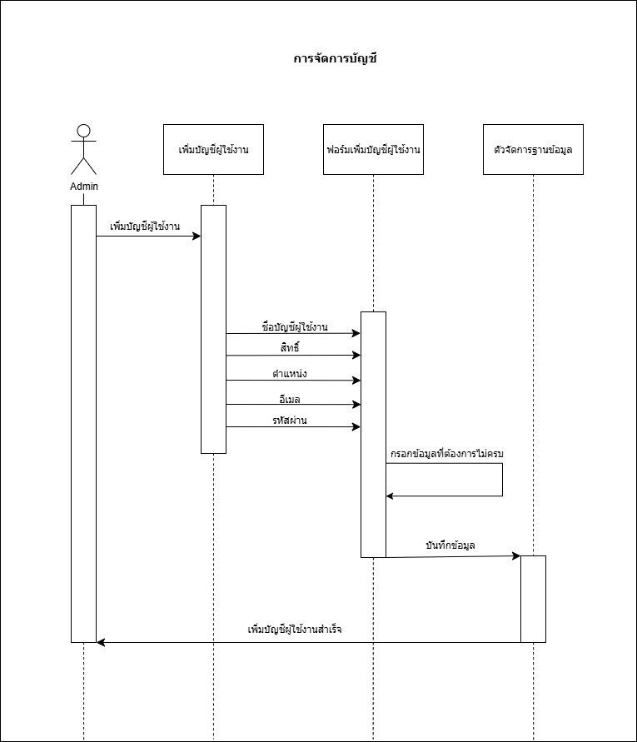

รูปที่ 4.2 ซีเควนซ์ไดอะแกรม การจัดการบัญชี

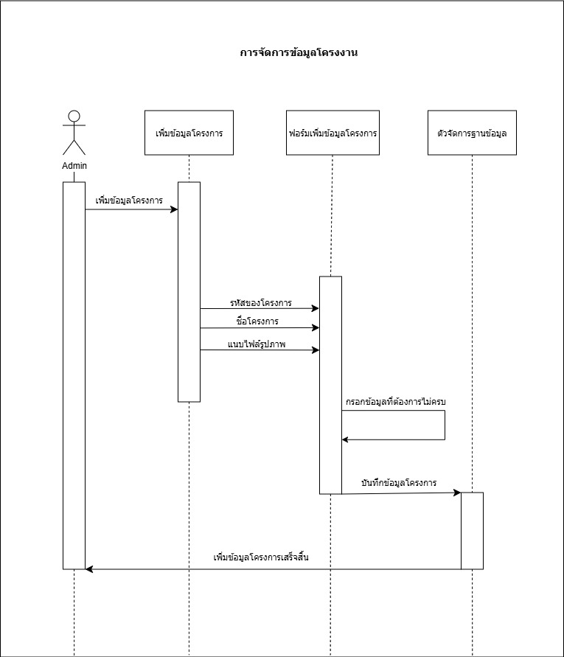
รูปที่ 4.3 ซีเควนซ์ไดอะแกรม การเพิ่มข้อมูลโครงการ

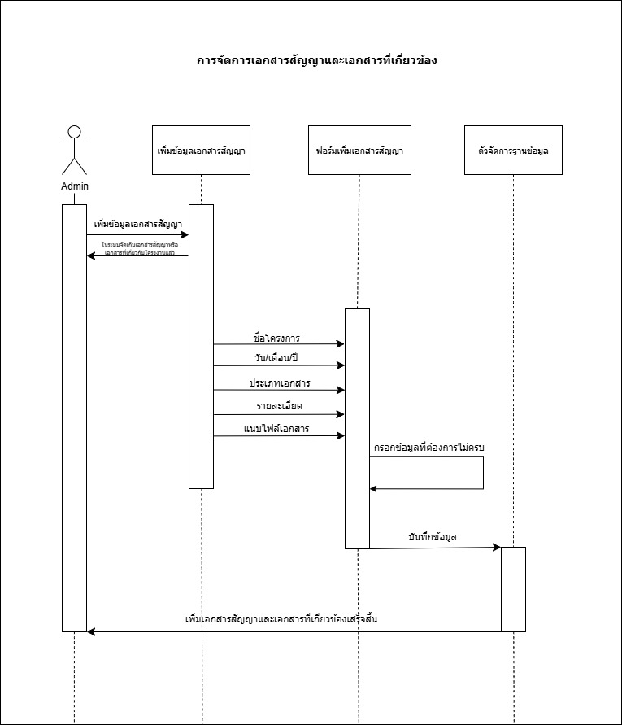
รูปที่ 4.4 ซีเควนซ์ไดอะแกรม การจัดการเอกสารสัญญาและเอกสารที่เกี่ยวข้อง

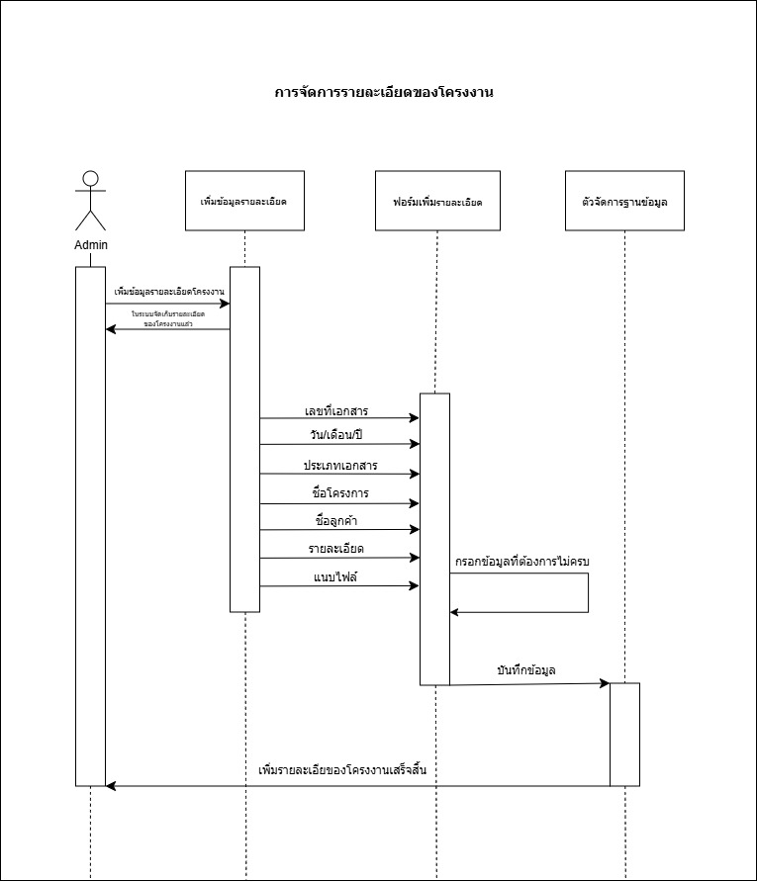

รูปที่ 4.5 ซีเควนซ์ไดอะแกรม การจัดการรายละเอียดของโครงงาน

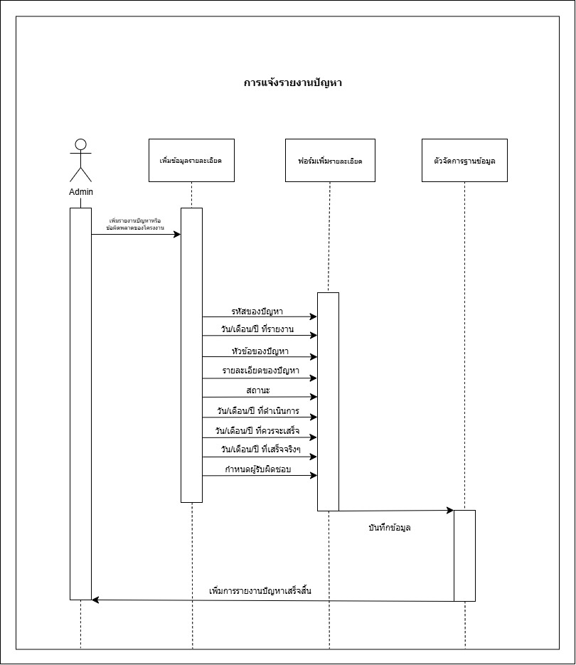

รูปที่ 4.6 ซีเควนซ์ไดอะแกรม การแจ้งรายงานปัญหา

4.5.2 ซีเควนซ์ไดอะแกรม การทํางานของผู้ดูแลระบบ (Administrator)

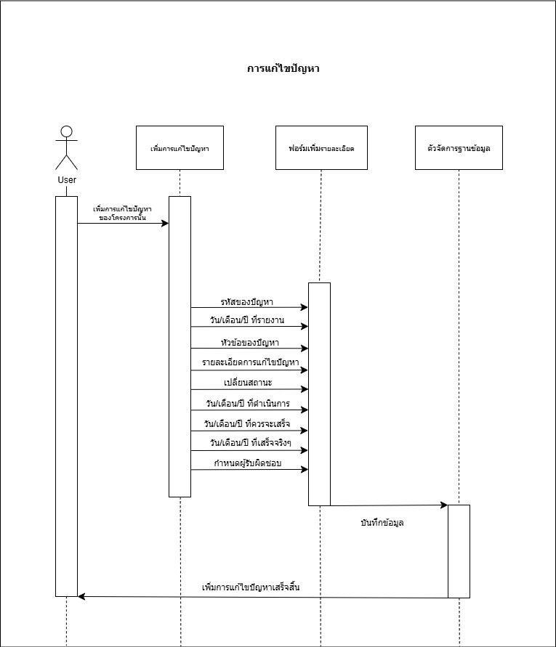

รูปที่ 4.7 ซีเควนซ์ไดอะแกรม การแก้ไขปัญหา

4.6 การออกแบบและแสดงผล (User Interface)

4.6.1 Dashbord (แดชบอร์ด) หน้ารายละเอียดแผงควบคุมภาพรวมสถิติของระบบ

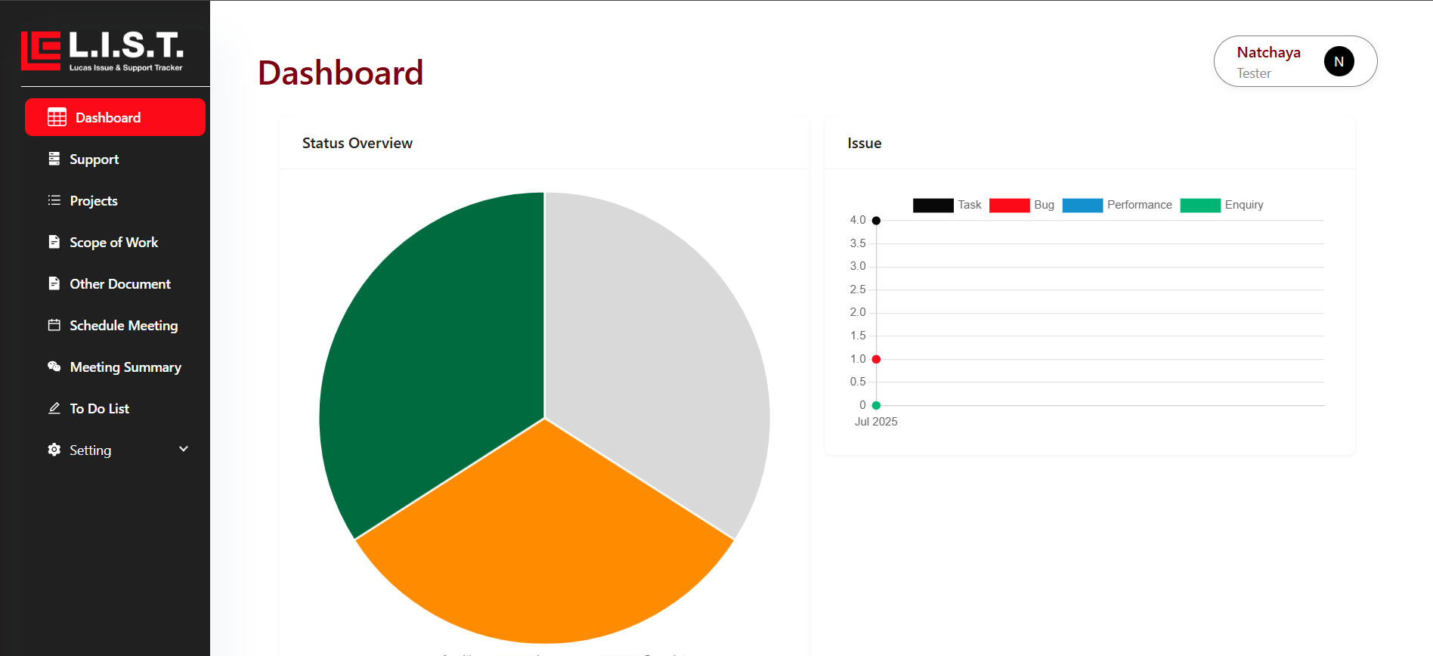

รูปที่ 4.8 ภาพแสดงผลแดชบอร์ด

4.6.2 Add User (หน้าจัดการบัญชี)

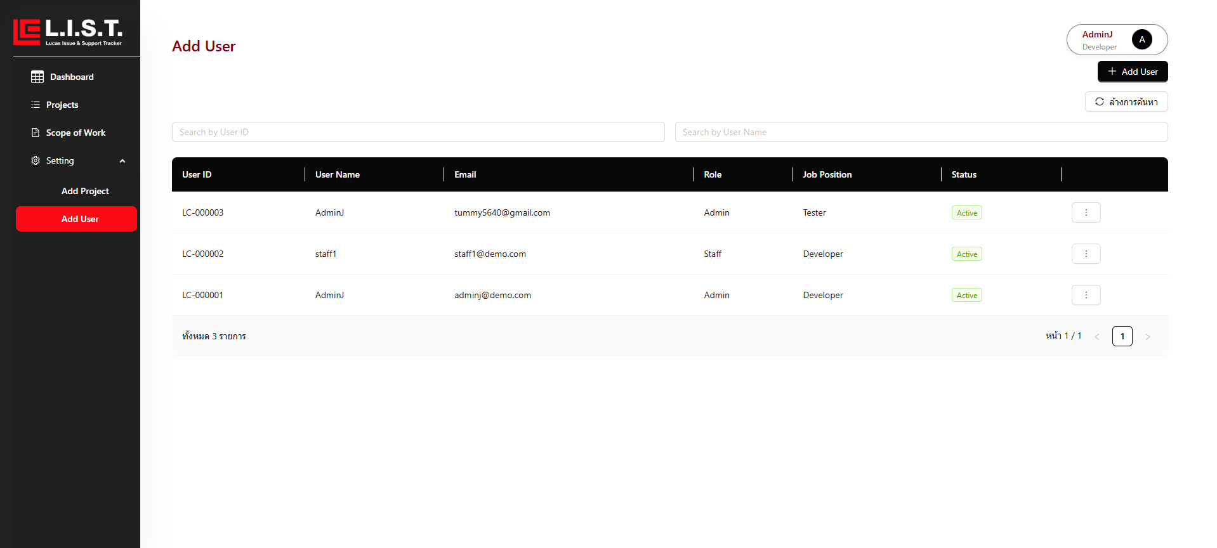

รูปที่ 4.9 ภาพแสดงผลหน้าการเพิ่มบัญชี
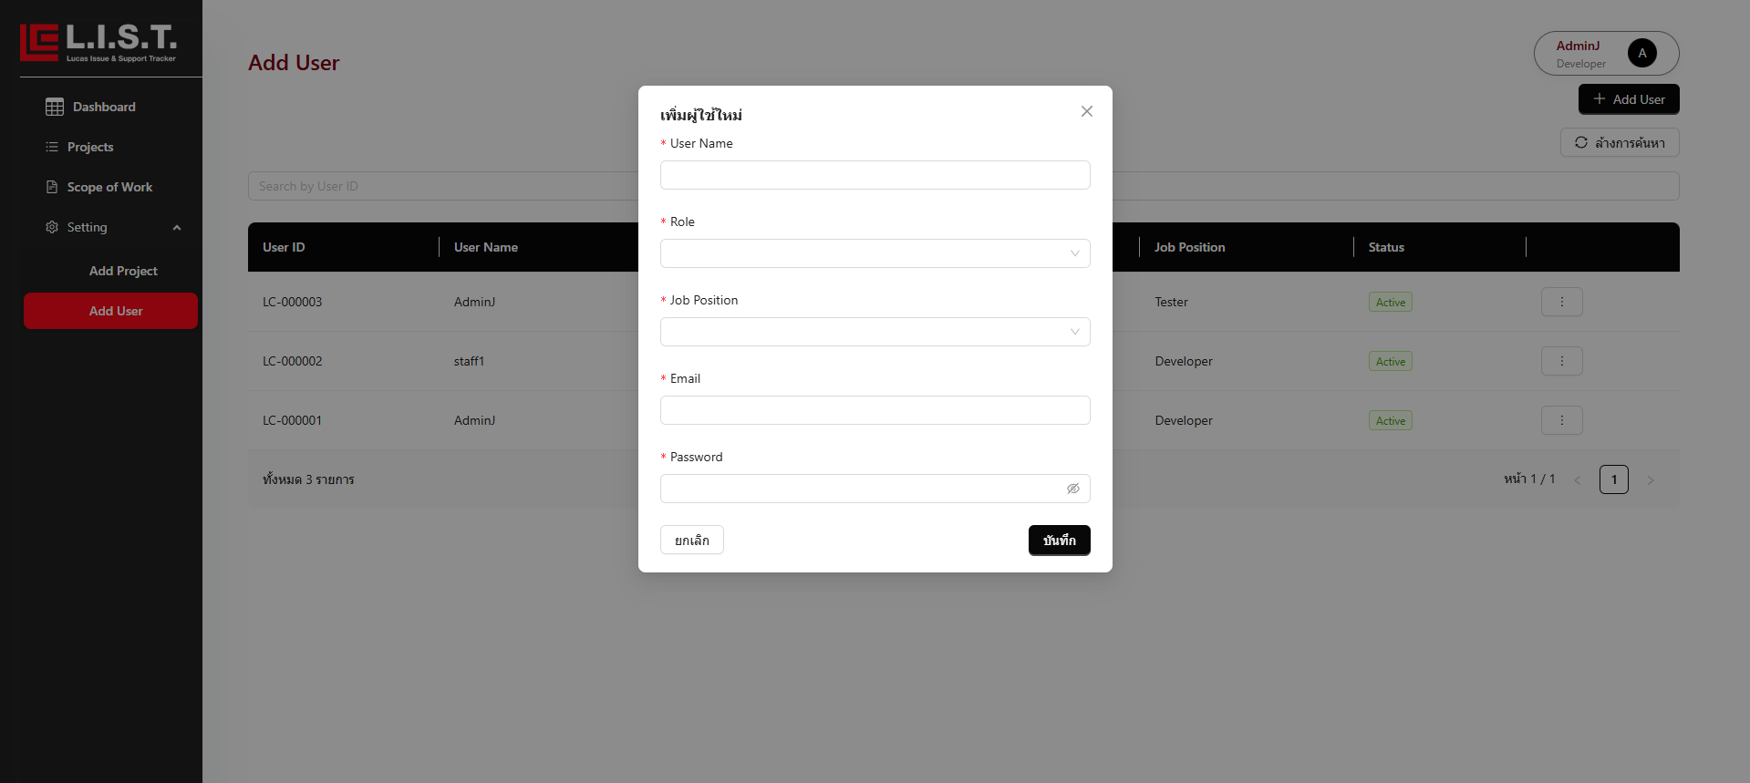

รูปที่ 4.10 ภาพแสดงผลหน้าฟอร์มการเพิ่มบัญชี

4.6.2 Project (โครงการ)
หน้าแสดงข้อมูลโครงการ

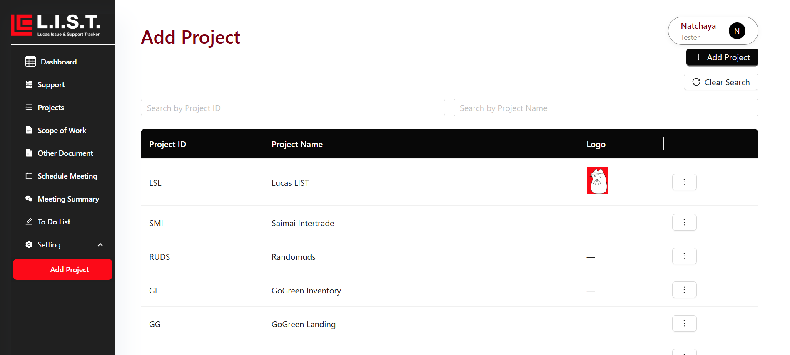

รูปที่ 4.11 ภาพแสดงข้อมูลโครงการลูกค้า
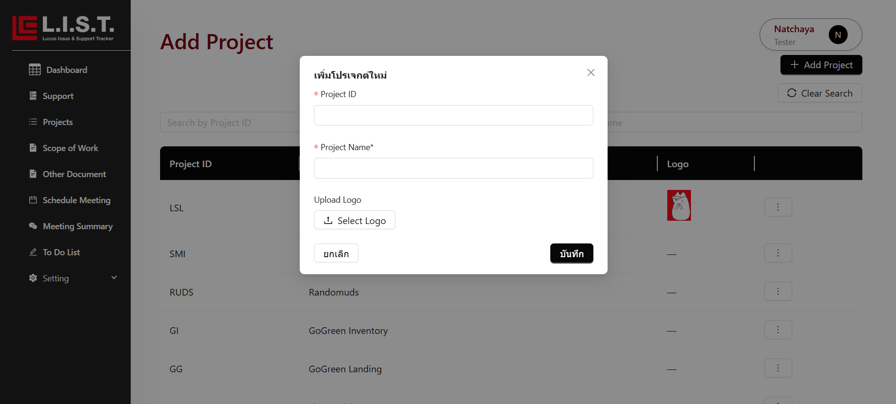

รูปที่ 4.12 ภาพแสดงการเพิ่มข้อมูลโครงการ

4.6.3 Scope of Work (รายละเอียดของโครงงาน)
หน้าแสดงข้อมูลรายละเอียดขอบเขตการดำเนินงานของโครงการ

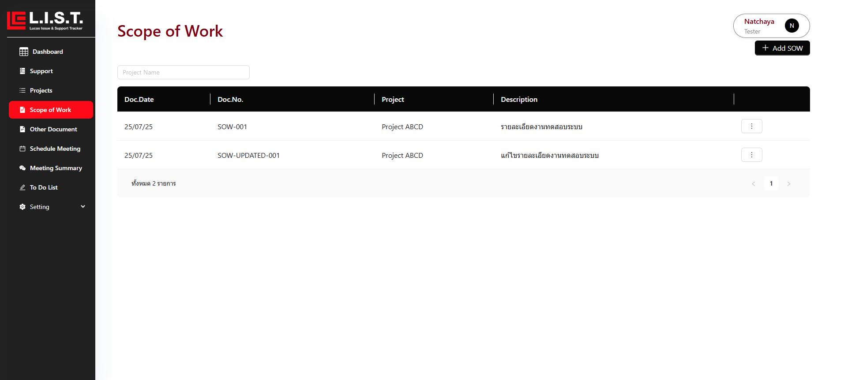

รูปที่ 4.13 แสดงข้อมูลของรายละเอียดขอบเขตการดำเนินงานของโครงการ

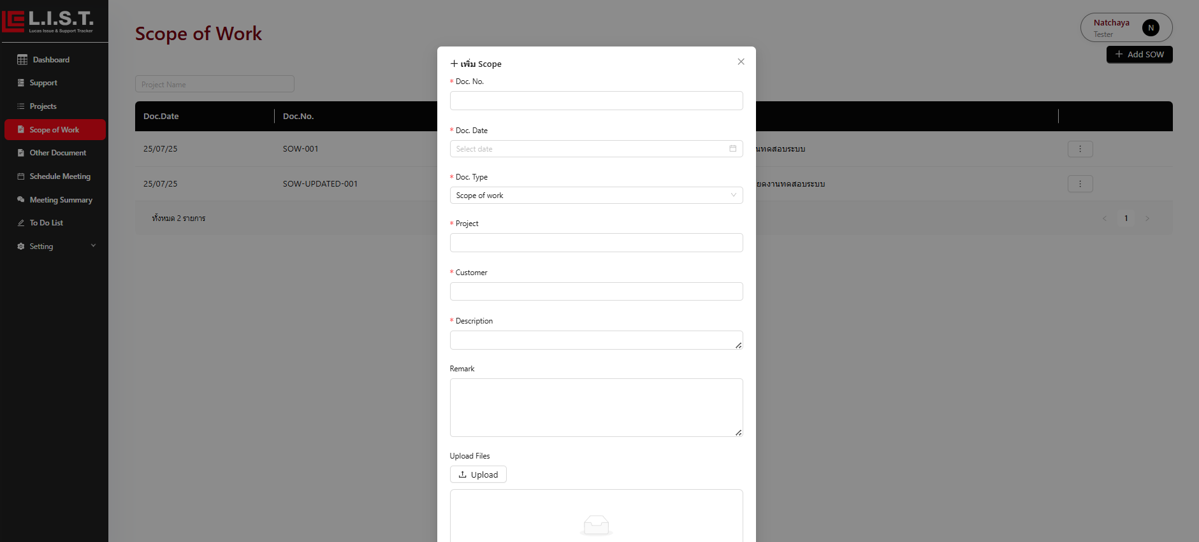

รูปที่ 4.14 แสดงการเพิ่มข้อมูลของรายละเอียดขอบเขตการดำเนินงานของโครงการ

4.6.4 Maintenance Agreement (สัญญาบํารุงรักษา)
หน้าแสดงข้อมูลของเอกสารสัญญาและเอกสารที่เกี่ยวข้อง

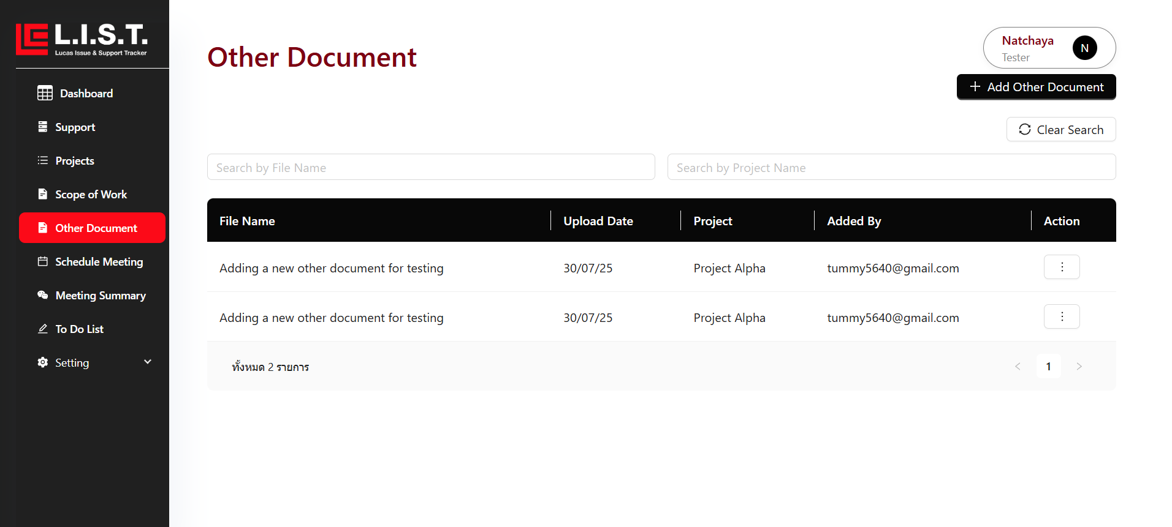

รูปที่ 4.15 แสดงการข้อมูลของเอกสารสัญญาและเอกสารที่เกี่ยวข้อง

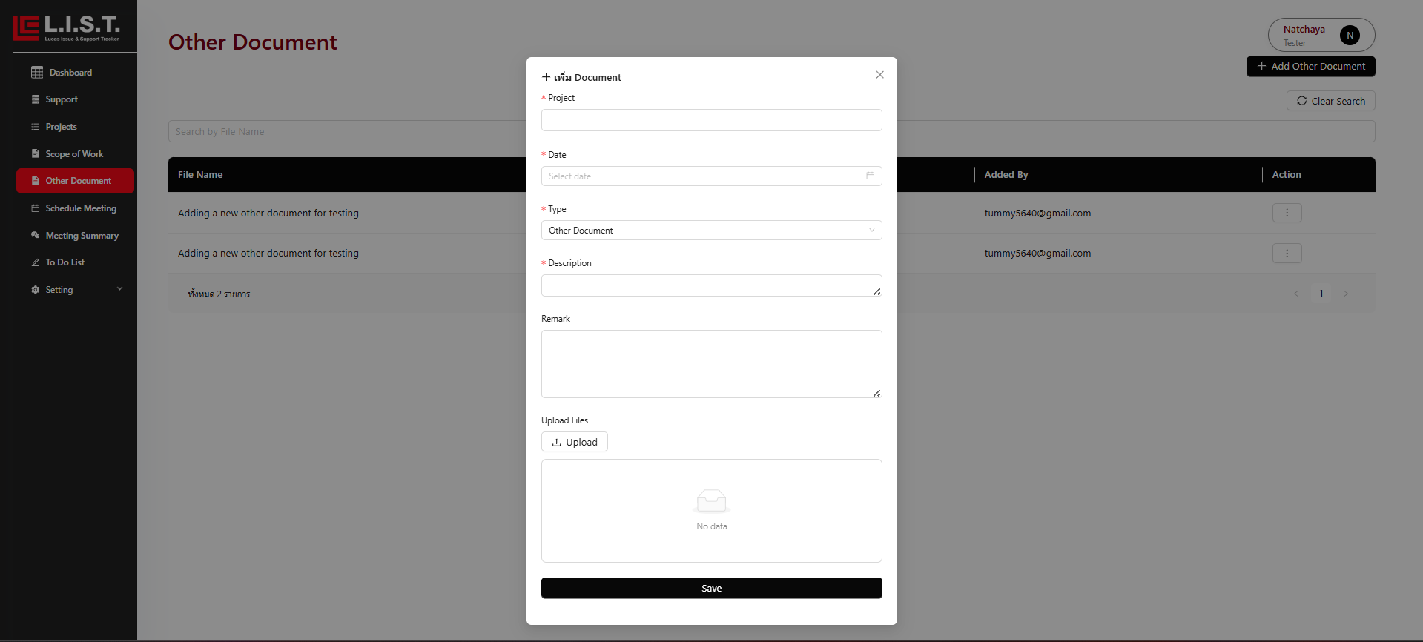

รูปที่ 4.16 แสดงการเพิ่มข้อมูลของเอกสารสัญญาและเอกสารที่เกี่ยวข้อง

4.6.5 Projects (หน้าจัดการดูแลโครงการ)

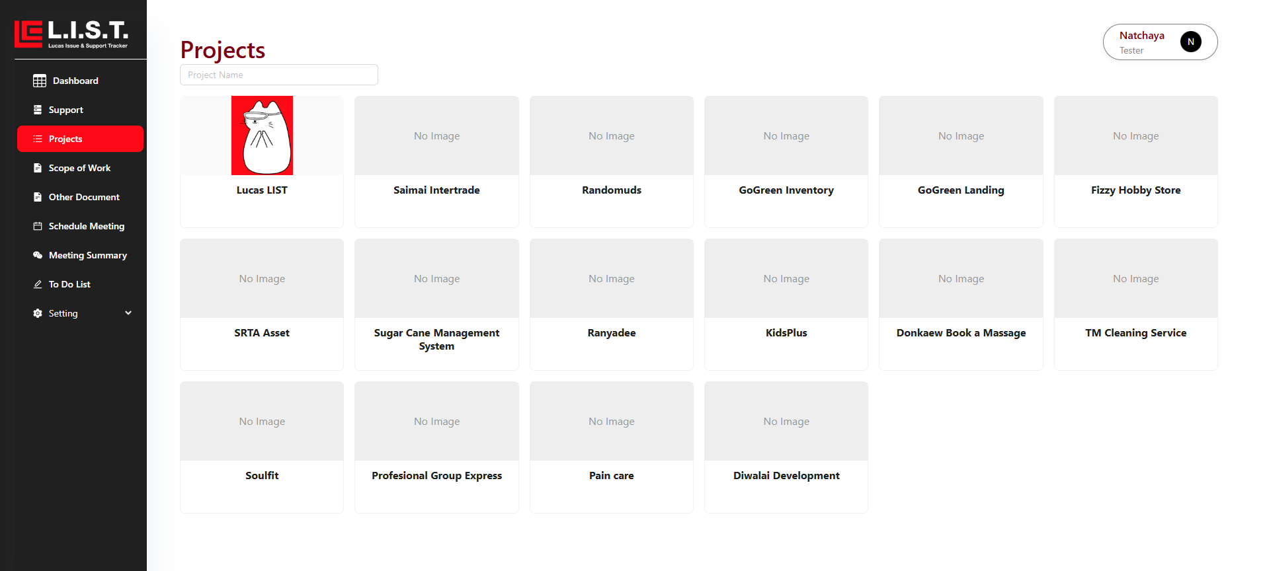

รูปที่ 4.17 แสดงการจัดการโครงงานที่คอยดูแล

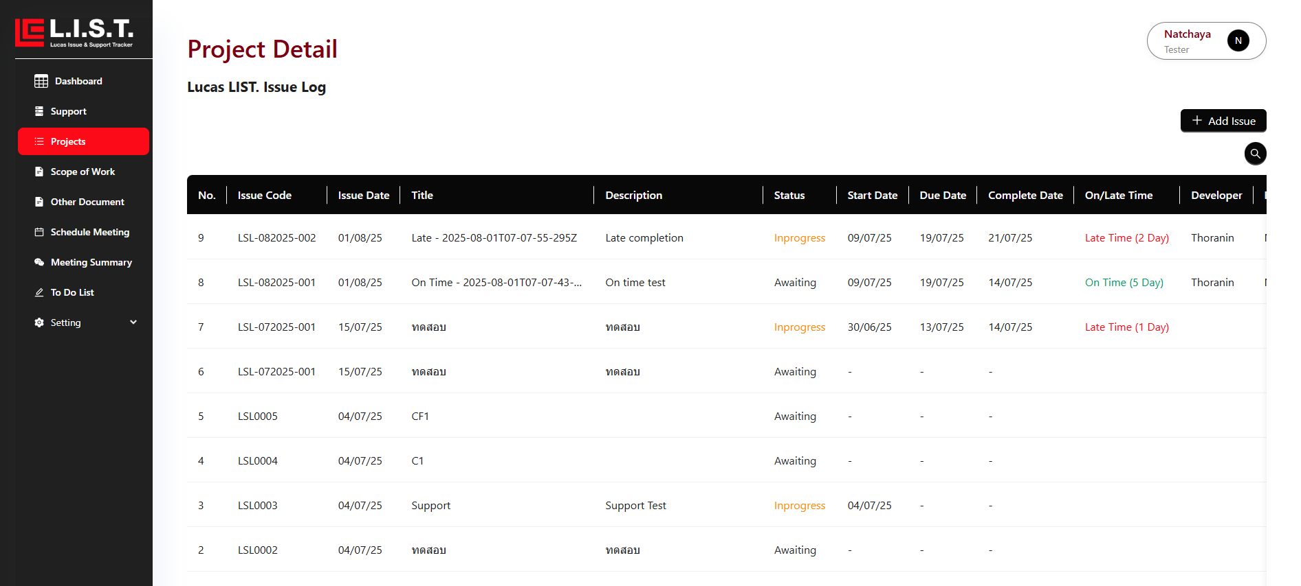

รูปที่ 4.18 แสดงข้อมูลการแจ้งปัญหาและรายงานการแก้ไขปัญหาโครงงานนั้นๆ

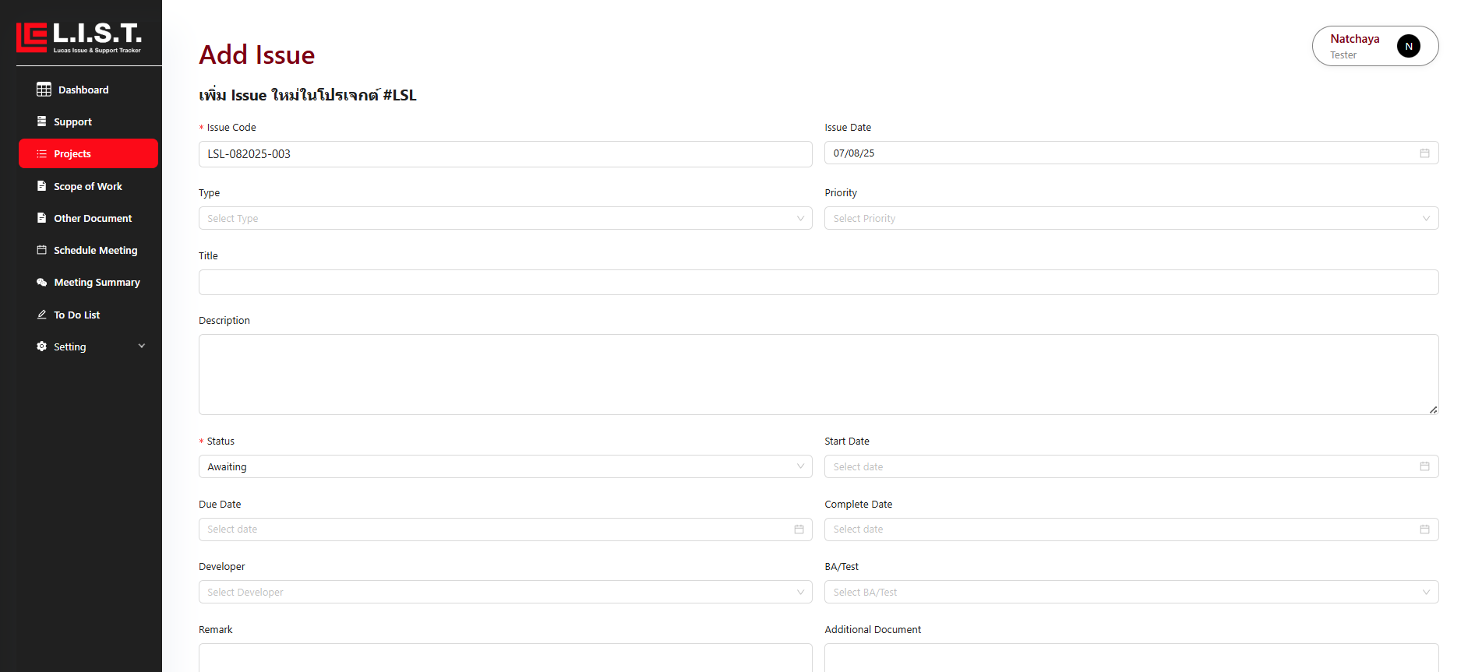

รูปที่ 4.19 แสดงการเพิ่มข้อมูลในการแจ้งปัญหาและรายงานการแก้ไขปัญหาโครงงานนั้นๆ

